# **МИНИСТЕРСТВО НАУКИ И ВЫСШЕГО ОБРАЗОВАНИЯ РФ**

**ФЕДЕРАЛЬНОЕ ГОСУДАРСТВЕННОЕ БЮДЖЕТНОЕ ОБРАЗОВАТЕЛЬНОЕ УЧРЕЖДЕНИЕ ВЫСШЕГО ОБРАЗОВАНИЯ**

**«ВОРОНЕЖСКИЙ ГОСУДАРСТВЕННЫЙ УНИВЕРСИТЕТ ИНЖЕНЕРНЫХ ТЕХНОЛОГИЙ»**



##### **Факультет управления и информатики в технологических системах**

###### **Кафедра информационной безопасности**

**Направление подготовки (специальность) 10.05.03 Информационная безопасность автоматизированных систем**

**Отчет**

**По технологиям и методам программирования. Практическая работа №7**

наименование (вид) дисциплины

Выполнил студент гр. УБ-21

Заварзин В.Д.

###### (ф.и.о.)

###### 

###### Проверил:

Доцент каф. ИБ Маслов А.А.______

*___________ ____________________*

*(оценка) (подпись)*

*_____________*

*(дата)*

Воронеж – 2022

**Вариант 10**

Формулировки:

1. На отрезке [100, N] (210 < N < 231) найти количество чисел, составленных из цифр а, b, с.
2. Составить программу, которая изменяет последовательность слов в строке на обратную.

Задание 1

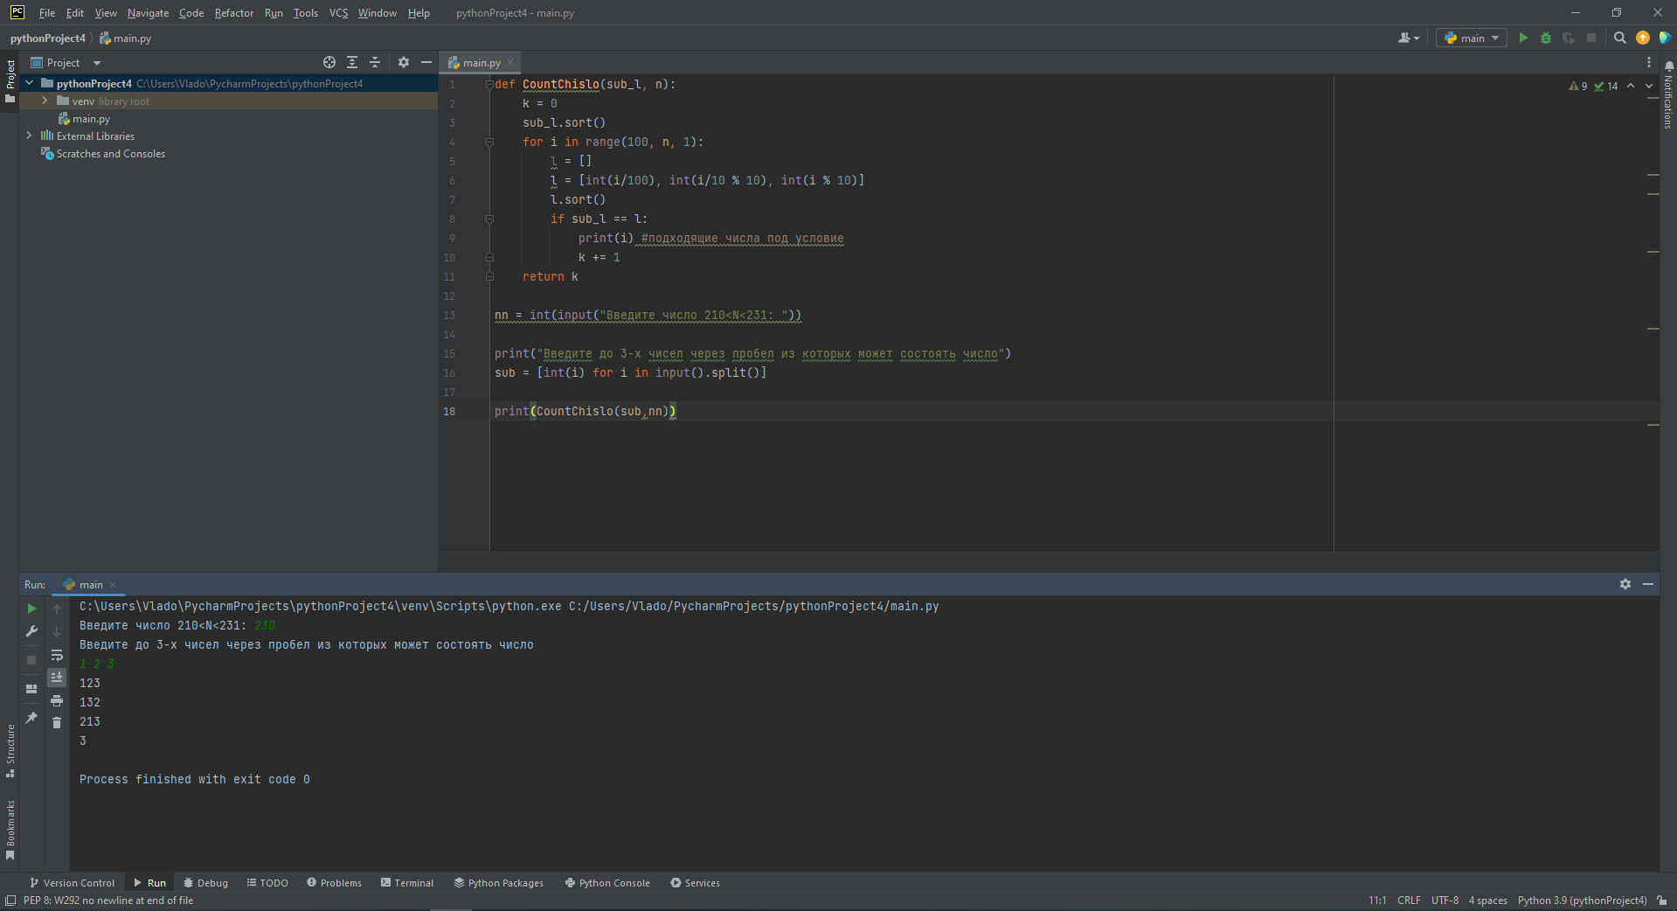

(рис.1)

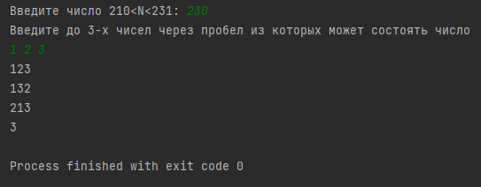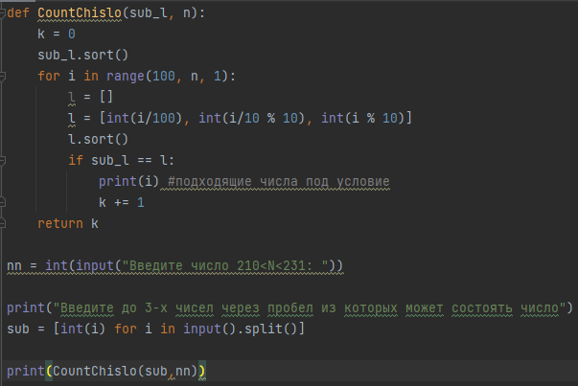

(рис.2; рис.3)

Код программы:

def CountChislo(sub_l, n):  
 k = 0  
 sub_l.sort()  
 for i in range(100, n, 1):  
 l = []  
 l = [int(i/100), int(i/10 % 10), int(i % 10)]  
 l.sort()  
 if sub_l == l:  
 print(i) #подходящие числа под условие  
 k += 1  
 return k  
  
nn = int(input("Введите число 210<N<231: "))  
  
print("Введите до 3-х чисел через пробел из которых может состоять число")  
sub = [int(i) for i in input().split()]  
  
print(CountChislo(sub,nn))

Решение:

Данная практическая работа заключается в том, чтобы разобраться с работой процедур и функций в *Python.* В этой практической работе мы создаём функцию я назвал её *“CoutChislo”.* Для неё я передаю два значения одно отвечает за цифры, которые должно содержать число и число N, которое нужно по условию.

1. nn, n – число по условию задачи которое вводит пользователь.
2. sub, sub_l – массив цифр, который должно содержать число.
3. l – массив цифр, который постоянно изменяется в зависимости от перебираемых чисел.
4. k – количество чисел, которые мы получим по условию задачи.

Внутри функции мы перебираем числа от 100 до N и сравниваем каждое число с нашими цифрами, в случае совпадения цифр мы выводит число на экран.

Задание 2

Составить программу, которая изменяет последовательность слов в строке на обратную.

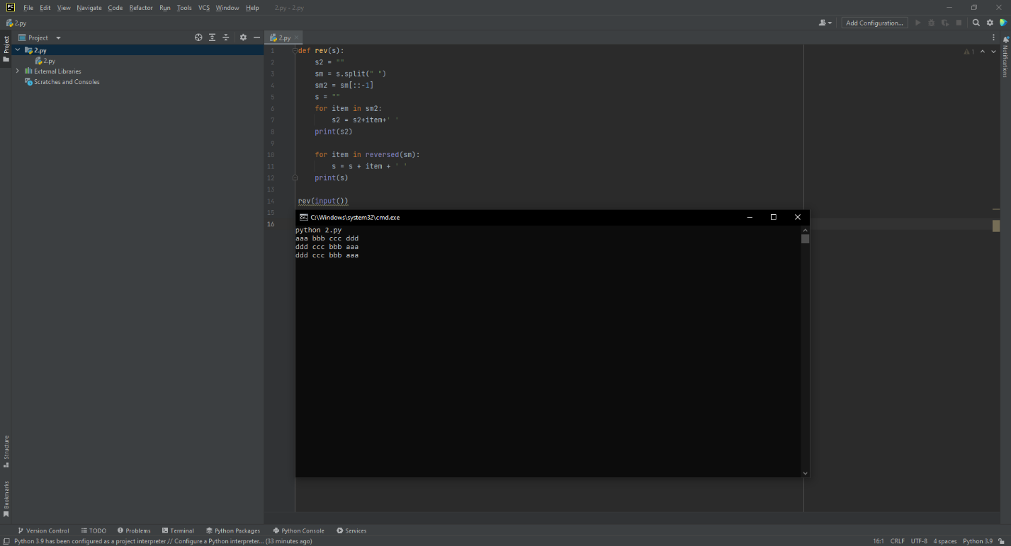

(рис.1)

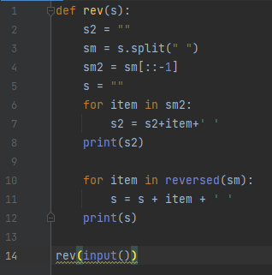 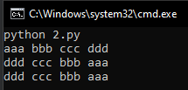

(рис.2;рис.3)

Код программы:

def rev(s):  
 s2 = ""  
 sm = s.split(" ")  
 sm2 = sm[::-1]  
 s = ""  
 for item in sm2:  
 s2 = s2+item+' '  
 print(s2)  
  
 for item in reversed(sm):  
 s = s + item + ' '  
 print(s)  
  
rev(input())

Решение:

Данная лабораторная работа заключается в том, чтобы разобраться с работой процедур и функций в *Python.* В этой лабораторнаой работе мы создаём функцию я назвал её *“rev”.* Для неё я передаю строку, которую в последующем мы переворачиваем. В функции представлено сразу два метода изменения последовательности слов в строке на обратную.

1. s – исходная и в последующем перевёрнутая строка.
2. sm – массив слов в строке.
3. sm2 – перевёрнутый массив слов.
4. s2 – перевёрнутая строка.

В первом случае мы разбиваем строку по словам, записываем их в массив и потом при помощи конструкции переворачиваем эти слова в массиве. После чего обратно склеиваем слова в строку. Во втором методе мы в цикле перебираем также массив слов, но мы его сразу передираем с конца и также склеиваем в строку.

**Вывод:**

Данная лабораторная работа была рассчитана на изучение процедур и функций в *Python.* Выполнив задание я изучил и применил на практике знания по этим подпрограммам.

При выполнении лабораторной работы использовалась среда программирования ***PyCharm* (**см. рис.1-3). На рис. представлен исходный код программы и пример его работы.